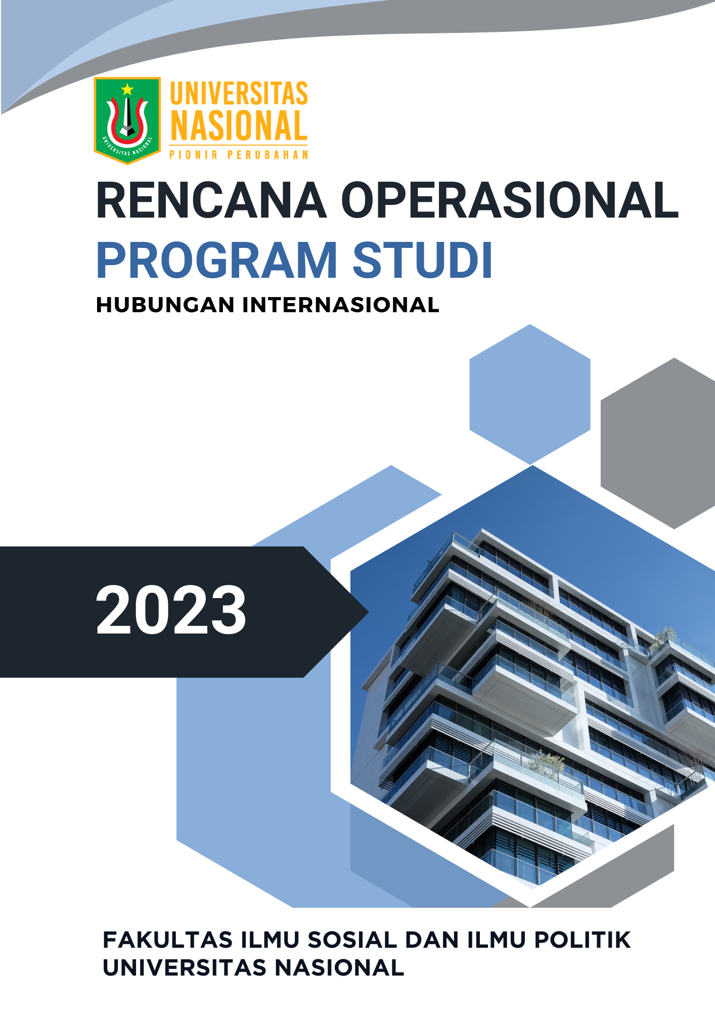
COVER
RENCANA OPERASIONAL
PROGRAM STUDI HUBUNGAN INTERNASIONAL
FAKULTAS ILMU SOSIAL DAN ILMU POLITIK
UNIVERSITAS NASIONAL

TAHUN
2023

KATA PENGANTAR

Rencana Operasional (Renop) Program Studi Hubungan Internasional merupakan implementasi dari Rencana Strategis FISIP 2021-2025 yang telah disusun, yaitu bagaimana mewujudkan kegiatan operasional dari upaya pencapaian visi, misi, tujuan, dan sasaran yang telah ditetapkan dalam Rencana Strategsi FISIP. Renop bertujuan untuk mengetahui secara rinci kegiatan setiap tahun yang dilaksanakan oleh Program Studi Hubungan Internasional guna mencapai target tahunan yang pada akhirnya dapat mewujudkan visi, misi, tujuan, dan sasaran Program Studi Hubungan Internasional. Keberhasilan pencapaian visi Program Studi Hubungan Internasional sangat bergantung kepada rasionalisasi rincian kegiatan yang ada di dalam Renop. Oleh karena itu Renop sangat penting untuk disusun dengan menggunakan pendekatan yang realistis.
Di sisi lain, keberadaan Renop sangat bermanfaat untuk penyusunan rencana kerja, kegiatan monitoring dan evaluasi dan sebagai dasar penyusunan laporan kinerja Program Studi Hubungan Internasional. Renop ini dapat direvisi apabila ada penyesuaian berdasarkan kesepakatan bersama demi percepatan pencapaian visi Program Studi Hubungan Internasional.
Tidak lupa kami ucapakan terima kasih kepada semua pihak yang telah terlibat dalam penyusunan dokumen Renop ini, semoga jerih payah dan upaya yang telah diberikan dapat memberi manfaat dan memperoleh balasan dari Allah SWT.

Jakarta, Agustus 2023
Program Studi Hubungan Internasional

Dr. Irma Indrayani, S.IP., M.Si

DAFTAR ISI

KATA PENGANTAR i
DAFTAR ISI ii
BAB I PENDAHULUAN 1
BAB II VISI, MISI, TUJUAN, NILAI DAN SASARAN 2
BAB III RENCANA OPERASIONAL 5

BAB I

PENDAHULUAN

LATAR BELAKANG
Dokumen rencana Operasional (RENOP) adalah penjabaran lebih lanjut dari Rencana Strategi (RENSTRA) FISIP UNAS tahun 2021-2025. Dokumen RENOP memuat rumusan program dan kebijakan serta rencana dan target yang bersifat kuantitatif dan operasional dari masing-masing tujuan dan sasaran yang hendak dicapai. Rumusan itu mencakup rencana jangka pendek dan jangka yang ditetapkan oleh RENSTRA FISIP. Rumusan RENOP Program Studi Hubungan Internasional disusun secara berjenjang dan melalui proses penyusunan yang bersifat partisipatif dan kontributif dengan melibatkan berbagai pihak terkait.
Target-target yang ditetapkan dalam dokumen RENOP ini adalah hasil kesepakatan bersama. Merujuk pada RENSTRA yang bersifat umum maka dalam RENOP secara rinci akan dipaparkan rencana Program Studi Hubungan Internasional mencakup visim, misi, tujuan, dan sasaran indikator kinerja untuk mengetahui pencapaian tujuan, sasaran termasuk target-target kuantitatif dan program-program yang menjadi payung berbagai kegiatan yang akan dilaksanakan dalam rangka mewujudkan visi dan misi 2021- 2025.
Sebagai acuan untuk menyusun rincian rumusan RENOP adalah visi, misi, tujuan dan sasaran serta strategi penyelenggaraan yang telah ditetapkan Program Studi Hubungan Internasional untuk tahun 2021-2025.

BAB II

VISI, MISI, TUJUAN, NILAI DAN SASARAN

  - Visi dan Misi

VISI PROGRAM STUDI HUBUNGAN INTERNASIONAL
Menjadi Program Studi yang unggul di Indonesia, dengan menghasilkan Sarjana Hubungan Internasional yang kompeten dan mampu menerapkan ilmunya di bidang Kajian Politik dan Ekonomi Internasional, sesuai dengan dinamika masyarakat Internasional pada tahun 2025.

MISI PROGRAM STUDI HUBUNGAN INTERNASIONAL

- Menyelenggarakan proses belajar mengajar yang berkualitas, dialogis, menarik dan berbasis riset sesuai dengan pilihan kajian yang ditempuh peserta didik.
- Mengembangkan kemampuan akademik peserta didik dalam studi Hubungan Internasional, terutama kajian Politik dan Ekonomi Internasional.
- Membentuk peserta didik agar menjadi sarjana Hubungan Internasional, yang berbudi pekerti luhur, kreatif, inovatif, dan produktif serta mampu menerapkan ilmunya secara bertanggung jawab untuk kepentingan
masyarakat, bangsa dan negara Republik Indonesia.

Tujuan dan Sasaran
TUJUAN:
- Menghasilkan lulusan yang memiliki kompetensi dalam Ilmu Hubungan Internasional berlandaskan Pancasila dan UUD 1945.
- Menghasilkan lulusan yang mandiri, berkualitas, dan terukur dalam kegiatan penelitian Ilmu Hubungan Internasional dan diplomasi baik dalam bidang politik internasional maupun ekonomi politik
internasional.
- Menghasilkan lulusan yang memiliki kemampuan dalam bidang karya ilmiah, terutama yang berkaitan dengan kajian ilmu pengetahuan Politik dan Ekonomi Internasional berdasarkan kaidah ilmiah.
- Menghasilkan lulusan hubungan internasional yang profesional dan mampu merumuskan bidang-bidang strategis yang berkaitan dengan masalah politik internasional maupun ekonomi politik internasional

SASARAN:
- Bidang Pendidikan
- Menerapkan kurikulum berbasis MBKM (Merdeka Belajar Kampus Merdeka) sesuai dengan Skema yang ditetapkan, mulai semester genap tahun akademik pada tahun 2020-2021;
- Melakukan evaluasi atas kebijakan akademik secara rutin setiap awal semester untuk meningkatkan efektivitas, efisiensi dan produktivitas proses pembelajaran dan pengelolaan pendidikan, pada tahun 2018 - 2025;
- Mengembangkan sistem pembelajaran student centered learning (SCL) untuk meningkatkan kualitas akademik, pada tahun 2018 - 2025;
- Meningkatkan peranan Pembimbing Akademik (PA) dalam merencanakan dan mengontrol aktivitas akademik mahasiswa untuk meningkatkan kualitas lulusan pada tahun 2018 - 2025;
- Meningkatkan mutu Tugas Akhir (Skripsi) mahasiswa melalui bimbingan konseling penelitian untuk meningkatkan kualitas lulusan, pada tahun 2018 - 2025.
- Bidang Penelitian dan Pengabdian kepada Masyarakat
- Meningkatkan kualitas dan kuantitas penelitian dosen dengan mewajibkan para dosen melaksanakan penelitian minimal 1 (satu) kali dalam satu tahun akademik pada tahun 2018 - 2025;
- Meningkatkan kualitas dan kuantitas publikasi hasil penelitian dosen dan/atau mahasiswa, pada tahun 2018 - 2025;
- Meningkatkan kualitas dan kuantitas pengabdian kepada masyarakat oleh dosen dan/atau mahasiswa pada tahun 2018 - 2025;
- Pemberian insentif yang memadai untuk mendukung kegiatan penelitian dan pengabdian kepada masyarakat oleh dosen, pada tahun 2018 – 2025.
- Bidang Sumber Daya Manusia
- Memberikan beasiswa dan memfasilitasi Dosen untuk studi lanjut ke jenjang S3 pada tahun 2018 - 2025;
- Melaksanakan seminar rutin dan diskusi internal hasil penelitian dan pengabdian kepada masyarakat yang dilakukan oleh Dosen pada tahun 2018 - 2025;
- Mengirimkan dosen dan tenaga kependidikan mengikuti seminar / workshop / pelatihan / lokakarya tingkat nasional, regional dan internasional pada tahun 2018 - 2025;
- Memfasilitasi pengurusan Jabatan Fungsional Dosen (Jafung) pada tahun 2018 – 2025.
- Bidang Manajemen Internal dan Organisasi
  - Melaksanakan sistem informasi manajemen dan standar operasional prosedur untuk semua kegiatan yang dilaksanakan program studi sebagai suatu Instruksi Kerja, pada tahun 2018 - 2025;
  - Mengoptimalkan peranan Gugus Kendali Mutu (GKM) Program Studi dalam rangka penjaminan mutu akademik dan non akademik Program Studi, pada tahun 2018 - 2025;
  - Penerapan sistem reward and punishment kinerja akademik, pada tahun 2018 - 2025;
  - Penerapan budaya organisasi bagi semua komponen (civitas akademika) pada tahun 2018 - 2025;
  - Pengukuran kinerja semua personil dan unit yang ada di Program Studi, pada tahun 2018 – 2025.
- Bidang Sarana Pendukung
- Meningkatkan ketersediaan teknologi informasi dan komunikasi sebagai pendukung tridharma perguruan tinggi, pada tahun 2018 - 2025;
- Meningkatkan fungsi perpustakaan bagi dosen dan mahasiswa sebagai pendukung tridharma perguruan tinggi, pada tahun 2018 - 2025;
- Meningkatkan sarana dan prasarana Pusat-Pusat Penelitian dan Pengabdian Kepada Masyarakat untuk pelaksanaan kegiatan tridharma perguruan tinggi, pada tahun 2018 - 2025;
- Menciptakan sarana dan prasarana untuk mendukung kegiatan proses belajar mengajar yang kondusif, pada tahun 2018 - 2025;
- Meningkatkan ketersediaan sarana dan prasarana melalui peran aktif alumni dan bantuan instansi swasta maupun pemerintah.
- Bidang Kemahasiswaan dan Alumni
  - Mempertahankan dan meningkatkan kualitas kegiatan rutin tahunan Himpunan Mahasiswa Hubungan Internasional (HIMAHI) baik kegiatan pelatihan, diskusi, seminar dan kompetisi di internal maupun eksternal tingkat nasional, regional maupun internasional, pada tahun 2018 - 2025;
  - Mempertahankan dan meningkatkan kualitas dan kuantitas kegiatan kemahasiswaan dalam berbagai kegiatan Kompetisi (debat ilmiah, karya ilmiah, dan lainnya) baik internal maupun eksternal tingkat nasional, regional maupun internasional, pada tahun 2018 - 2025;
  - Meningkatkan peranan ikatan alumni Hubungan Internasional dan pengembangan jaringan dengan berbagai organisasi baik swasta maupun pemerintah tingkat nasional dan internasional, 2018 - 2025.
- Bidang Kerjasama
  - Mempertahankan kegiatan kerjasama dengan Instansi Swasta dan Pemerintah tingkat nasional, regional maupun internasional, pada tahun 2018 - 2025;
  - Meningkatkan kegiatan kerjasama dengan Instansi Swasta dan Pemerintah tingkat nasional, regional maupun internasional, pada tahun 2018 - 2025;
  - Menjajaki kerjasama dengan Institusi Pemerintah dan Swasta tingkat nasional, regional maupun internasional, pada tahun 2018 - 2025.

BAB III

RENCANA OPERASIONAL

(SASARAN, STRATEGI DAN INDIKATOR CAPAIAN)

Kriteria 1 : Visi, Misi, Tujuan dan Strategi

No | Indikator | Presentase | Capaian Tahun 2021-2022 | Rencana Tindak Lanjut | Rencana Pengembangan
1 | Ketersediaan kebijakan penetapan VMTS oleh Dekan | 87% | Visi misi telah tercapai | VMTS Prodi Hubungan Internasional sesuai dengan VMTS FISIP dan VMTS UNAS | Mempertahankan konsistensi VMTS Prodi
2 | Ketersediaan dokumen standar VMTS | 87% | Terdapat dokumen asli VMTS | Arsip VMTS | VMTS di unggah ke web prodi dan web fakultas

Kriteria 2 : Tata Pamong, Tata Kelola, dan Kerjasama

No. | Indikator | Presentase | Capaian Tahun Sebelumnya 2021-2022 | Rencana Tindak Lanjut | Rencana Pengembangan
1 | Ketersediaan Laporan Kinerja Tahunan Prodi setiap akhir tahun | 88% | Terdapat Laporan Kinerja Tahunan | Mengarsipkan laporan kinerja tahunan | Mengunggah laporan kinerja tahuan pada website prodi
2 | Rapat tinjauan manajemen minimal 2 kali dalam satu tahun | 85% | Mengadakan 2 kali rapat tinjauan manajemen dalam satu tahun | Mengadakan rapat tinjauan manajemen secara konsisten | Mensosialisasikan rapat tinjauan manajemen kepada stakeholder internal
3 | Kerja sama ditetapkan melalui Surat Perjanjian kerja sama yang ditandatangani Dekan dengan Lembaga Mitra | 86% | Mengadakan kerjasama dengan stakeholder eksternal | Menambah kerjasama Prodi | Menambah kerjasama Prodi
4 | Ketersediaan laporan hasil kerja sama | 87% | Adanya laporan hasil kerjasama | Adanya laporan hasil kerjasama | Mengunggah hasil kerjasama di website
5 | Kerja sama dilakukan di lembaga bereputasi Internasional | 86% | Prodi telah melakukan kerjasama dengan lembaga bereputasi internasional | Prodi mempertahankan kerjasama di tingkat internasioal | Prodi mengunggah kerjasama di website prodi

Kriteria 3 : Mahasiswa

No | Indikator | Presentase | Capaian Tahun Sebelumnya 2021-2022 | Rencana Tindak Lanjut | Rencana Pengembangan
1 | Mahasiswa | 83% | Prodi menambah jumlah pendaftar mahasiswa baru | Prodi mempertahakan jumlah mahasiswa | Prodi membuat rencana penambahana mahasiswa dengan cara sosialisasi kepada tempat kerja mahasiswa dan alumni

Kriteria 4 : Sumber Daya Manusia

No | Indikator | Presentase | Capaian Tahun Sebelumnya 2021-2022 | Rencana Tindak Lanjut | Rencana Pengembangan
1 | Sumber daya Dosen | 88% | Prodi melakukan pelatihan untuk meningkatan soft skill dosen | Prodi akan mendorong dosen meningupdate kegiatan di SISTER | Prodi akan mendorong dosen meningkatkan jabatan fungsional Lektor kepala 400

Kriteria 5 : Keuangan, Sarana dan Prasarana

No | Indikator | Presentase | Capaian Tahun Sebelumnya 2021-2022 | Rencana Tindak Lanjut | Rencana Pengembangan
1 | Keuangan, sarana dan prasarana | 86% | Memelihara sarana prasarana yang ada. | Menambah fasilitas sarana dan prasarana untuk mahasiswa dan dosen | Menambah e-journal yang berlangganan yang mudah diakses oleh mahasiswa dan dosen khususnya Prodi Hubungan Internasional

Kriteria 6 : Pendidikan
No | Indikator | Presentase | Capaian Tahun Sebelumnya 2021-2022 | Rencana Tindak Lanjut | Rencana Pengembangan
1 | Pendidikan | 86% | Dosen melakukan pengajaran secara rutin dan dilakukan secara aktif dan kolaboratif | Prodi mengembangkan metode pengajaran | Prodi menyesuaikan kurikulum sesuai dengan keilmuan
 |  | 85% | Prodi telah melaksanakan kegiatan-kegiatan yang mendukung kegiatan akademik (seminar, bedah buku, dll) | Prodi menyelenggarakan kegiatan seminar / bedah buku | Prodi menyelenggarakan kegiatan seminar / bedah buku minimal 2 bulan sekali

Kriteria 7 : Penelitian
No. | Indikator | Presentase | Capaian Tahun Sebelumnya 2021-2022 | Rencana Tindak Lanjut | Rencana Pengembangan
1 | Penelitian | 86% | Sebagian dosen telah melakukan penelitian dengan mahasiswa | Prodi mempertahankan jumlah penelitian dosen dengan mahasiswa | Prodi perlu meningkatkan jumlah dosen yang terlibat dalam penelitian dengan mahasiswa

Kriteria 8 : Pengabdian Kepada Masyarakat
\No | Indikator | Presentase | Capaian Tahun Sebelumnya 2021-2022 | Rencana Tindak Lanjut | Rencana Pengembangan
1 | Pengabdian kepada masyarakat | 85% | Sebagian dosen telah melakukan pengabdian kepada masyarakat dengan mahasiswa | Prodi mempertahankan jumlah pengabdian kepada masyarakat dosen dengan mahasiswa | Prodi perlu meningkatkan jumlah dosen yang terlibat dalam kegiatan pengabdian kepada masyarakat dengan mahasiswa

Kriteria 9 : Luaran dan capaian tri dharma
No | Indikator | Presentase | Capaian Tahun Sebelumnya 2021-2022 | Rencana Tindak Lanjut | Rencana Pengembangan
1 | Luaran dan capaian tri dharma | 88% | Setiap mahasiswa meraih prestasi akademik dan non akademik | Prodi mendorong mahasiswa untuk ikut perlombaan akademik dan non-akademik | Mengadakan pelatihan pada mahasiswa prodi HI
 |  | 86% | Setiap mahasiswa mempublikasi karyanya | Prodi mendorong mahasiswa untuk mempublikasikan karyanya dalam bentuk jurnal atau media massa | Prodi menugaskan dosen / dosen pembimbing untuk memberikan penugasan pada mahasiswa akhir untuk publikasi jurnal / media massa

BAB IV
PENUTUP

Dengan demikian, penyusunan rencana operasional Program Studi Hubungan Internasional Fakultas Ilmu Sosial dan Ilmu Politik Universitas Nasional telah selesai. Rencana ini merupakan hasil kolaborasi dan diskusi antara berbagai pihak terkait, termasuk dosen, staf administrasi, dan pihak terkait lainnya. Rencana operasional ini merupakan langkah konkret dalam memperkuat dan meningkatkan kualitas pendidikan dan pelayanan Program Studi Hubungan Internasional.

Kami mengucapkan terima kasih kepada semua yang telah berkontribusi dalam proses penyusunan rencana ini. Semoga rencana operasional yang telah disusun dapat menjadi panduan yang berguna dalam menjalankan berbagai kegiatan akademik, penelitian, dan pengabdian masyarakat di Program Studi Hubungan Internasional Universitas Nasional.

Kami berharap rencana operasional ini dapat menjadi landasan yang kokoh dalam menghadapi berbagai tantangan dan peluang di masa depan, serta mewujudkan visi dan misi Program Studi Hubungan Internasional dalam mencetak lulusan yang berkualitas dan mampu bersaing di tingkat global.

Terima kasih.

